Indvielse af ny Hjertesti ved Vegen Å
Søndag d 19. marts 2023

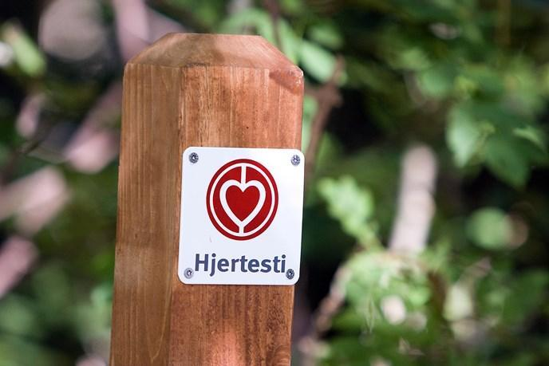

En ny hjertesti er nu etableret ved Vegen Å i et samarbejde mellem Hjerteforeningen og Holstebro Kommune.

Det vil vi fejre ved en officielt indvielse SØNDAG D. 19. MARTS KL 10:00

Hvor: Museumsvej 2 a, 7500 Holstebro (ved Holstebro Museum), hvor der er start- og
slutsted.
Hvem: Alle er velkommen. Tilmelding ikke nødvendig.
Åbning: Borgmester H. C. Østerby vil holde en åbningstale.
Arrangementet starter med taler ved parkeringspladsen langs Holstebro Museum
Herefter er der en fælles gåtur (ca. 6 km) på den skønne hjertesti omkring Vegen Å og gennem Skovlund plantage.
Vi mødes igen på P-pladsen foran Holstebro Museum ca. kl. 11:30, hvor der vil være et glas ’bobler’ og et stykke kransekage.
Med venlig hilsen
Hjerteforeningen i Holstebro

